**App Name:** Creator contests

**Task:** Create contest

**Student Name (Expert):** Rúben Santos

**Nielsen Heuristic:**

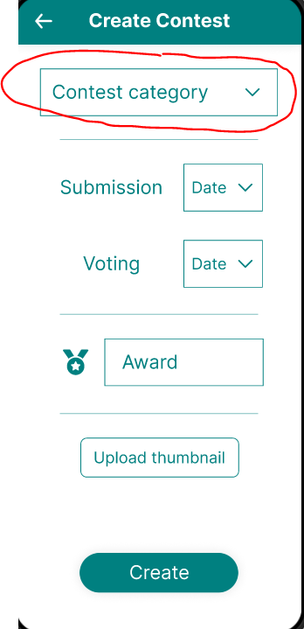

**Problem:** A aplicação ao criar um concurso deve ter uma categoria default.

**Heuristic:** H7. Flexibility and efficiency of use

**Description:** Ao criar um concurso a categoria do mesmo deve ter um valor como default em vez de ter “contest category”

**Correction:** Uma hipótese seria ter a categoria Photo contest com default

**Severity:** 2

**App Name:** Creator contests

**Task:** Submit work

**Student Name (Expert):** Rúben Santos

**Nielsen Heuristic:**

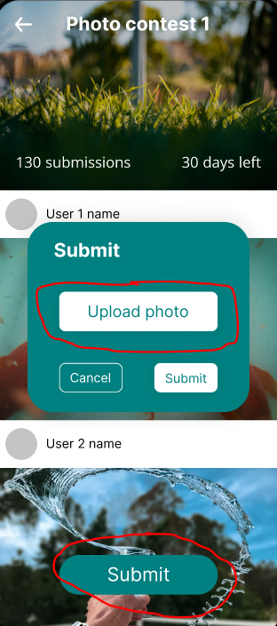

**Problem:** Falta de informação ou informacao incorreta

**Heuristic:** H8. Aesthetic and minimalist design

**Description:** Ao submeter otrabalho o botão “Upload photo” não tem o texto intuitivo e forma do botao que faca o utilizador selecionar o botao para fazer upload da foto.

**Correction:** O botão de upload deve ter uma forma maior e um ícone intuitivo para fazer upload da foto

**Severity:** 2

**App Name:** Creator contests

**Task:** Create Contest

**Student Name (Expert):** Rúben Santos

**Nielsen Heuristic:**

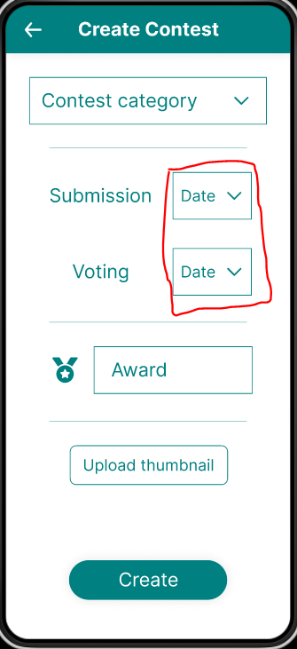

**Problem:** Ao criar um concurso os botões de datas devem ser alterados

**Heuristic:** H8. Aesthetic and minimalist design

**Description:** Para o utilizador ter maior facilidade em perceber a aplicação, em vez de um Botão dropdown deveria existir um botão com um ícone de um calendário que abria um pop up com um calendário.

**Correction:** Botão com um ícone do calendário que abria-se um calendário

**Severity:** 2